Kartutsnitt sak 2/2016, Karlsøy kommune
1 Resmålhaugen/Rossmålhaugen – grunne
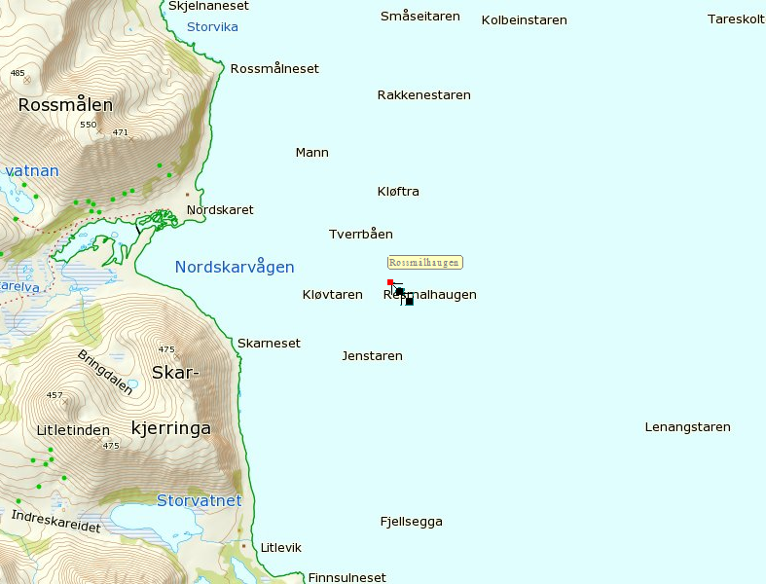
2 Resmålheia
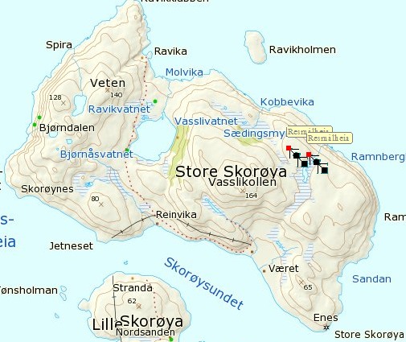

3 Ressmålsnakken - Rismålsnakken
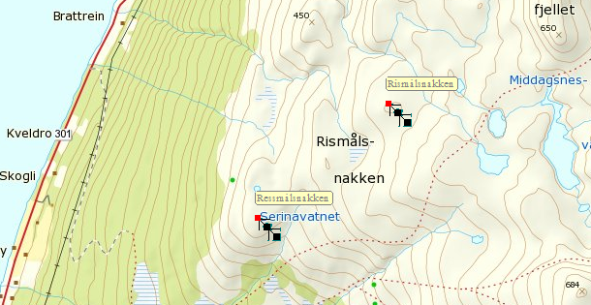
4 Ressmålskaret
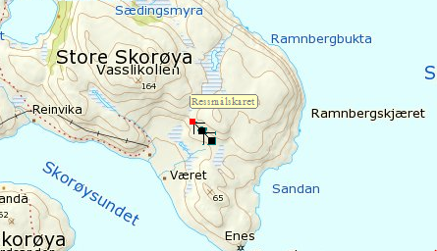
5 Resmålsvatnet
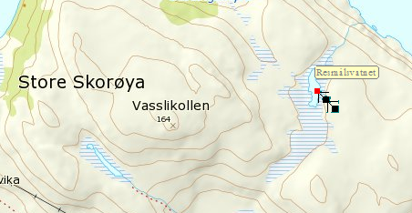
6 Rismålskarvatnet
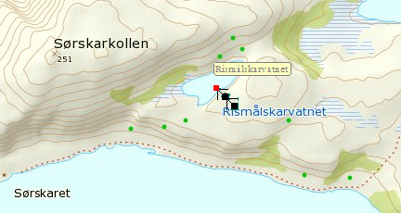
7 Ressmålskaret
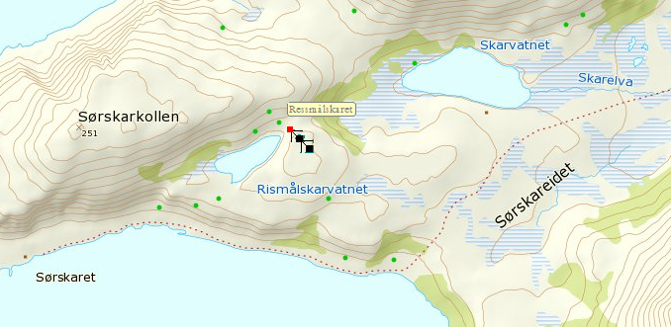
8 Ressmålkollen
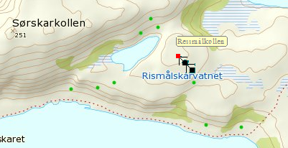

9 Rossmålen 10 Rossmål(s)neset
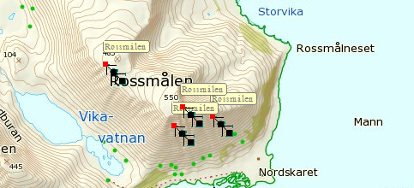
11 Rossmålhaugen – rett plassering?
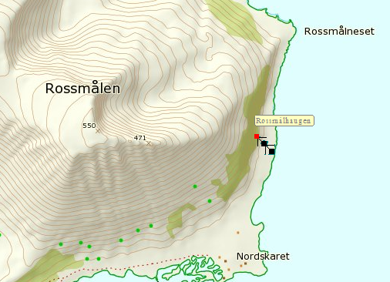
12 Fuglberget – er navnet rett plassert?
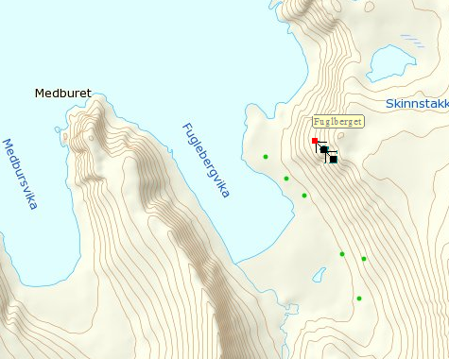
13 Fuglebergvika
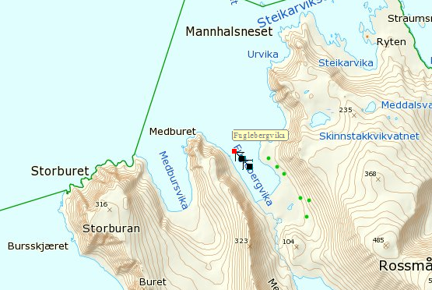
14 Fuglbergvikdalen/15 Vikadalen
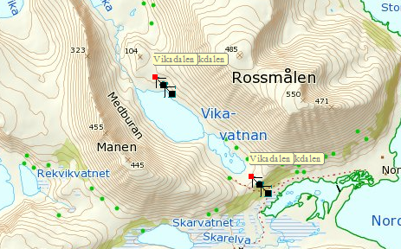
16 Øvervatnet 17 Nervatnet
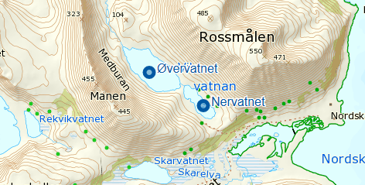
18 Manen/Mannen 19 Lillemannen
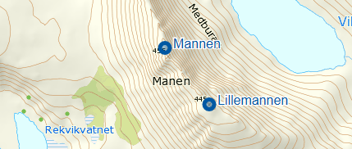
21 Vikhalsen
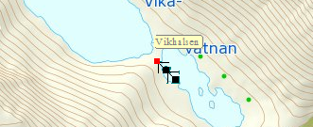
22 Skinnstakkvika 23 Skinnstakkvikvatnet
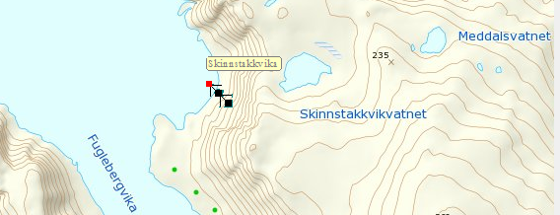
24 Skattø(y)ra
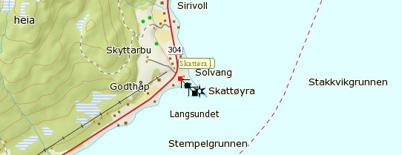

25 Prestøra 26 Prestøyra
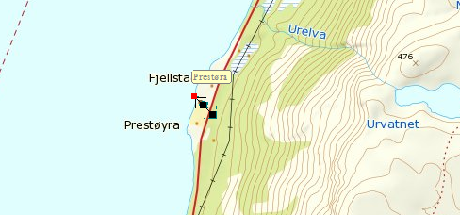
27 Mann(en)
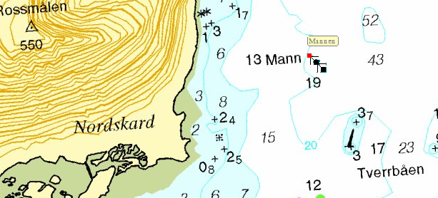
28 Mannhaugtaren eller Mannhautaren?
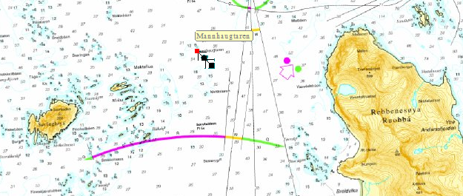

29 Isvatnan
